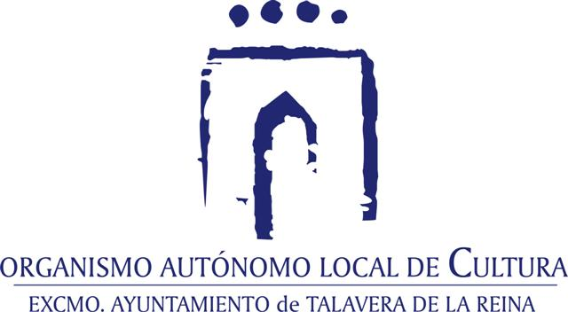
BASES DEL XIV CERTAMEN DE CARTAS A LOS REYES MAGOS

La Concejalía de Festejos del Excmo. Ayuntamiento de Talavera de la Reina, en colaboración con el Organismo Autónomo Local de Cultura, y la Concejalía de Educación, convoca el XIV CERTAMEN DE CARTAS A LOS REYES MAGOS, con arreglo a las siguientes:

B A S E S

PRIMERA.- Podrán participar alumnos de todos los centros docentes de Talavera de la Reina y las 3 EATIM (Gamonal, El Casar y Talavera la Nueva) de 1º a 6º de Primaria (6 a 12 años). Establecidas en tres categorías, 1º – 2º de Primaria, 3º – 4º de Primaria, y 5º – 6º de Primaria.

Cada Centro presentará un máximo de 3 Cartas por categoría, que con anterioridad habrán sido seleccionadas por el Colegio, se valorará la creatividad, originalidad, redacción, ortografía y presentación.

SEGUNDA.- Las cartas deberán tener una extensión máxima de una página, manuscrita y por una sola cara, en formato DIN A-4, en ellas, los niños deberán expresar sus peticiones, sueños, ilusiones, deseos…

En la parte superior del reverso de la misma deberán figurar los datos personales del niño/a, edad, domicilio, teléfono de contacto del padre/madre/tutor, y colegio al que pertenece.

TERCERA.- Las Cartas se presentarán antes de las 14:00 horas del día 4 de diciembre de 2020, en el Organismo Autónomo Local de Cultura, con domicilio en el nº 5 de la Plaza del Pan de nuestra ciudad. A su recepción se les entregará un resguardo.

CUARTA.- El jurado estará compuesto por:

- Presidente: el Concejal de Festejos, D. Daniel Tito Rodríguez, o persona en quien delegue.
- Vicepresidente: el Concejal Delegado de Educación, D. Sergio Gutiérrez Hernández.
- Vocales: el Concejal Delegado de Cultura, D. Carlos Gil Sanz, y dos profesores de los Centros Docentes de la Ciudad, designados por el presidente del jurado.
- Secretario: personal funcionario de la Concejalía de Festejos.

QUINTA.- Se establecen 3 premios, uno por cada categoría.

SEXTA.-El fallo del Jurado, que será inapelable, se les comunicará a los niños y a sus colegios antes del 11 de diciembre de 2.020.

SÉPTIMA.- SS. MM. LOS REYES MAGOS determinarán los premios de las cartas ganadoras. Debido a la particular situación que vivimos a consecuencia de la crisis sanitaria provocada por la COVID-19, el lugar y la fecha de entrega de los premios se determinará más cercano a la festividad y teniendo en cuenta las normas sanitarias que rijan en ese momento.

OCTAVA.-La participación en este Concurso implica la total aceptación de las presentes bases, así como cualquier otra disposición no contemplada en las mismas.

